2025学年第一学期低段语文组（二三年级）工作动态
- 一、二三年级低语科组第三节14：25先到A4-205（二9班）听李婷沁老师的研讨课《18.古诗二首》。
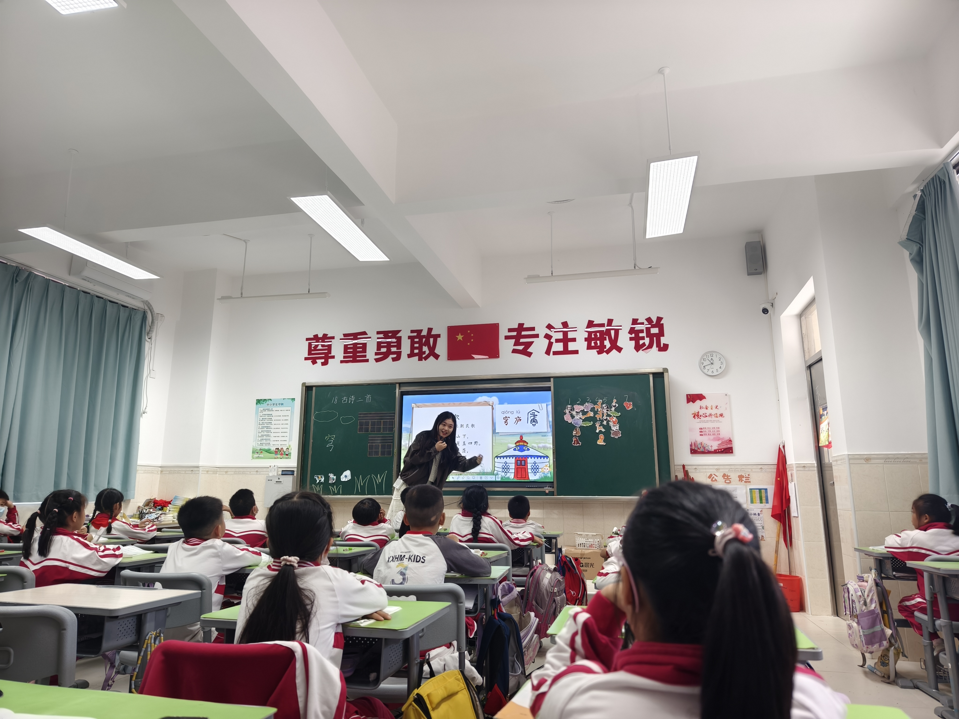
- 观看教学质量提升系列教研活动
低语科组14:00到高级会议室观看学习广州市南外实验学校的刘俊梅老师给我们展示的《低段识字教学与检验》示范课
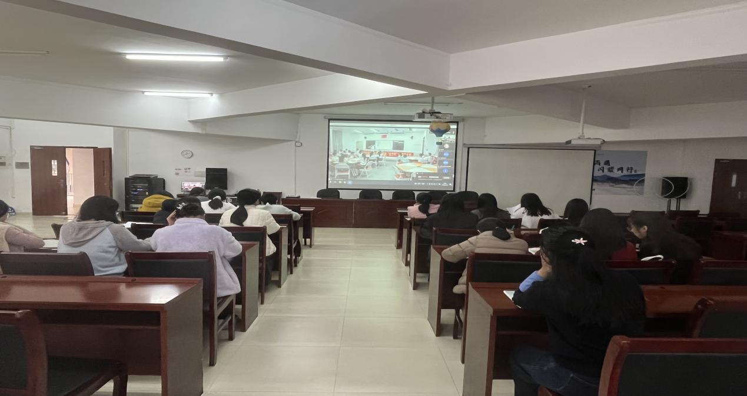
- 评课
第5节课到高级会议室评李婷沁的研讨课。
